Actividad integradora (portafolio)
Sergid Bazan Muñoz Jr.
Tecnologías de la información
BEO4113
17/5/16

1era tarea gestores de correo

Para mi según lo que lei y lo que investigue acerca de un gestor de texto es todo aquel programa que facilite el manejo, uso y redacción de correos electrónicos sin necesidad de navegador (pero si de internet).
Hay varios gestores de correo algunos muy básicos y otros muy complejos pero que son muy útiles al momento de administrar los correos para mayor orden, también vi que son muy útiles al momento de tener compañías o negocios ya que son muy útiles para estos casos.

4 ejemplos de gestores de correos:
Evolution:
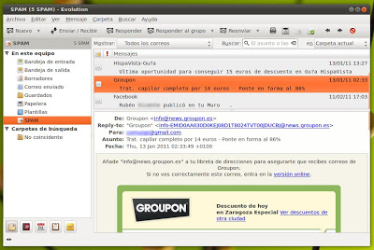
Programa muy completo que incluye gestor de correo, agenda, calendario, notas y gestor de tareas. Te puede servir como agenda donde apuntar tus citas, apuntes, lista de teléfonos, y por supuesto para enviar, recibir y organizar tus e-mails. Ofrece una compatibilidad perfecta con el escritorio Gnome.
Para añadir cuentas de correo ve a Editar > Preferencias > Cuentas de correo. Ahi podrás añadir las cuentas que quieras y configurar cómo quieres que se comporten. Admite protocolos POP, IMAP, SMTP, SendMail, Microsoft Exchange, Hula, noticias Uneset, GroupWise y algunos más.

Clawsmail:
Se trata de un gestor de correo que tiene un comportamiento estupendo, pero que sobre todo destaca por su sobriedad. Es muy espartano en su diseño y concepto, sin concesiones a un cuidado diseño. Sin embargo tiene algunas opciones muy interesantes a la hora de configurar el correo, sobre todo en el aspecto de los filtros que podemos ajustar muy bien y un rendimiento bastante aceptable.
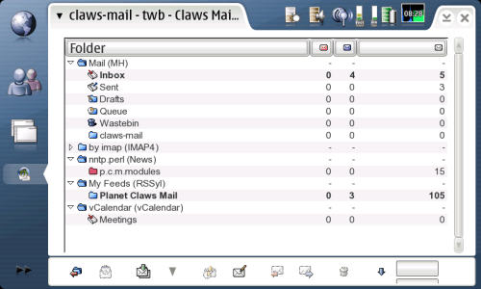

Kmail:
KMail es un cliente de correo electrónico creado por el proyecto KDE para ser el cliente por defecto de este escritorio. Forma parte de la suite Kontact, que contiene otros programas como KOrganizer, KAddressBook y Akregator.
Implementa las principales características de los clientes de correo como soporte para múltiples cuentas, diversos filtros de correo, cifrado, plantillas, etc… Además, se integra perfectamente con otras aplicaciones de KDE, en concreto con los programas KOrganizer, para gestionar calendarios, citas y tareas, y KAddressBook, para gestionar la libreta de direcciones.
thunderbird
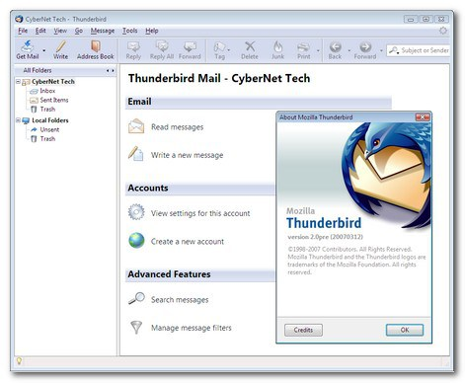
“Thunderbird (anteriormente Minotaur) es un cliente de correo electrónico con el inconfundible sello de calidad de la fundación Mozilla. Permite personalizar carpetas y correos de forma fácil, configurar la cuenta de correo y proporcionar fiabilidad y seguridad. En funcionalidad están las características más comunes y demandadas para estas aplicaciones, mejoradas sobre todo con el lanzamiento de Thunderbird 2 y sus actualizaciones.”

Actividad 2 no entregada
Actividad 3 que es es una lista de correo
Según lo que entendí una lista de correo es cuando en cualquier gestor de correo seleccionas dos o mas usuarios para mandar correo, por ejemplo si quieres mandar una invitación a una fiesta haces una lista de correo y se la envías a las personas que quieras.}
Como hacer una lista de correo:
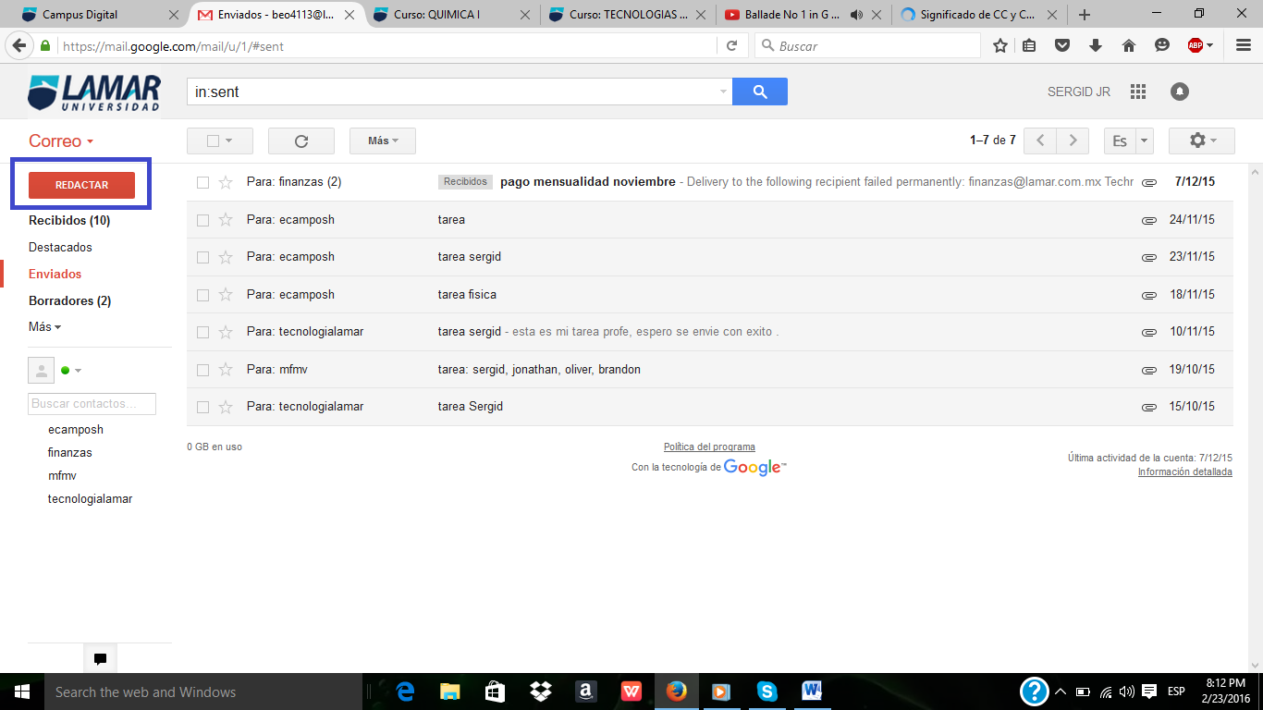
En este caso poner de ejemplo a Gmail, al estar en el menú veras una parte que dice redactar (la que está marcada con el cuadro azul)
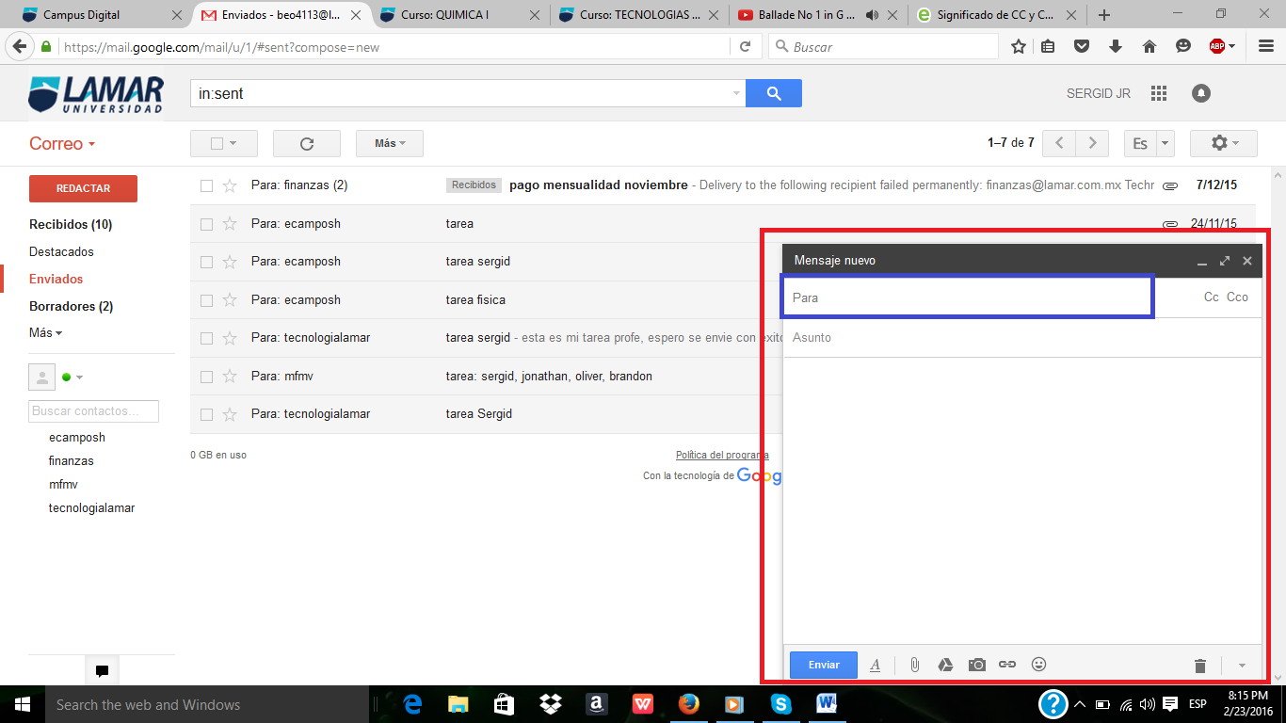
A continuación te aparecerá una ventana como la que esta marcada en rojo, en la parte que dice “para” vas a agregar los nombres de las personas a las que deseas enviarles el mensaje.

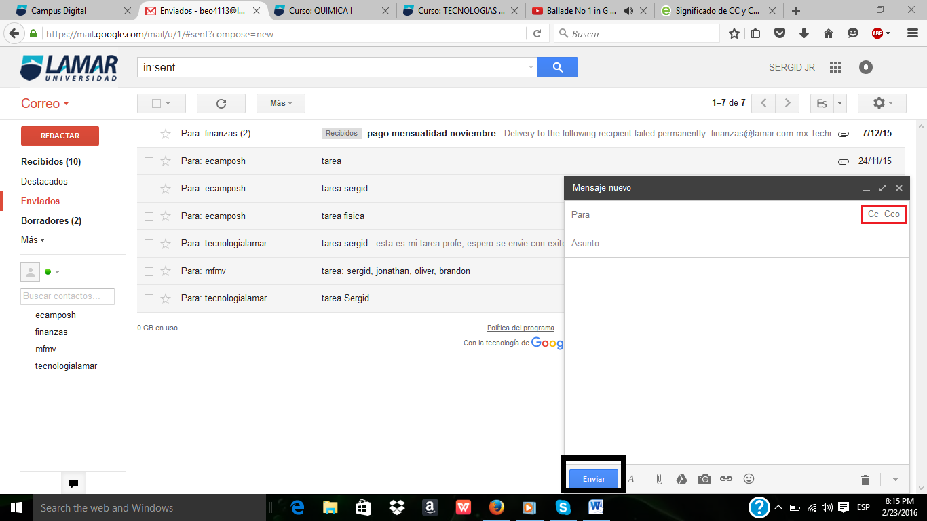
Por ultimo paso después de a ver agregado a las personas puedes elegir a quien agregas en CCO que es cuando nadie mas se entera de que le enviaste el correo a esa persona osea en privado y el CC es cuando la persona ve a quien mas le enviaste el correo.

Actividad 4 mensajes con prioridad
Los mensajes con prioridad tal como dice su nombre son aquellos que les puedes dar la importancia según sea el caso como por ejemplo baja, media (normal) y alta.
Esto no quiere decir que el mensaje ira mas rápido solo que le aparecerá con marca especial al que lo recibe.
En nuestro caso usaremos a Outlook por ser el mas común
Pasos:
1 abrir Outlook en menú principal
2 dar en redactar mensaje
3 una vez redactando el mensaje dar click en donde dice opciones
4 selecciona la prioridad
5 y enviar
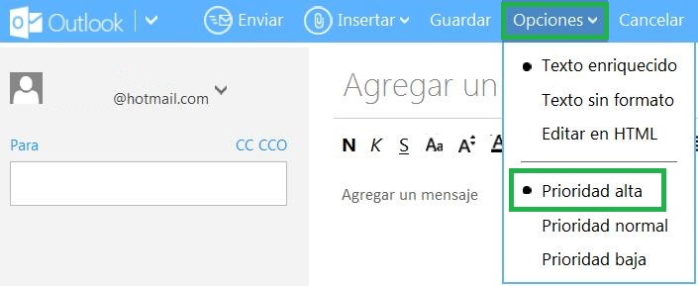

Conclusión
En todo este parcial hemos visto varias cosas entre ellas relacionadas al correo por lo cual debemos de saber hacer ya una lista de correo sin problema y darle prioridad a los mensajes también distinguir entre los diferentes tipos de gestores de correo.

2do parcial
Los videojuegos

Por mas difícil que resulte de creer los videojuegos dieron sus primeras señales de vida hacia finales de los 40s concretamente tras la segunda guerra mundial, cuando las principales potencias vencedoras iniciaron una carrera tecnológicamente para construir las primeras supercomputadoras programables como el ENIAC.
Los primeros videojuegos era mayoritariamente experimentos y pruebas académicas por parte de los científicos y físicos, no seria hasta la llegada de la década de los 70s cuando los videojuegos empezarían a tener un carácter mas comercial, marcando el inicio de una imparable transformación y evolución del concepto mismo del videojuego que acabaría por convertirlo en el fenómeno cultural de masas que hoy conocemos, llegando incluso a lograr el status de medio artístico en algunos países.

El primer videojuego en usar una pantalla grafica digital fue tic tac toe (gato)
Al mostrar graficos puede ser considerado completamente el primer videojuego
De aquí en adelante siguen juegos básicos como el tennis for two o atari entre otros.

Después de una larga cadena de evolución de los videojuegos empezando por la primera consola atari, aquí se desprenden mas consolas cada una mejor que la otra a pesar de solo tener unos 50 años desde que empezaron los videojuegos han dado un gran salto tecnológico.
Actualmente los videojuegos tienen muchos usos como entretener, para enseñar etc.. a pesar de todo esto siempre hay personas que terminan enviciadas en los videojuegos y por culpa de esto la mayoría de la gente dice que los videojuegos son malos, la verdad es que depende quien los usa y como los usa.
También no solamente tienen varios usos si no que también hay varios tipos de videojuegos, quizá infantiles, deportes, shooters etc… esto depende del gusto de cada persona para jugarlos

Para conclusión creo que los videojuegos como toda la tecnología a dado un gran salto en poco tiempo y han surgido muchos usos y tipos, yo creo que la gente debería aprender a moderar el uso de esto para asi no perder lo que tenemos al frente. Simplemente los juegos no son malos depende que uso les demos.

1 era actividad
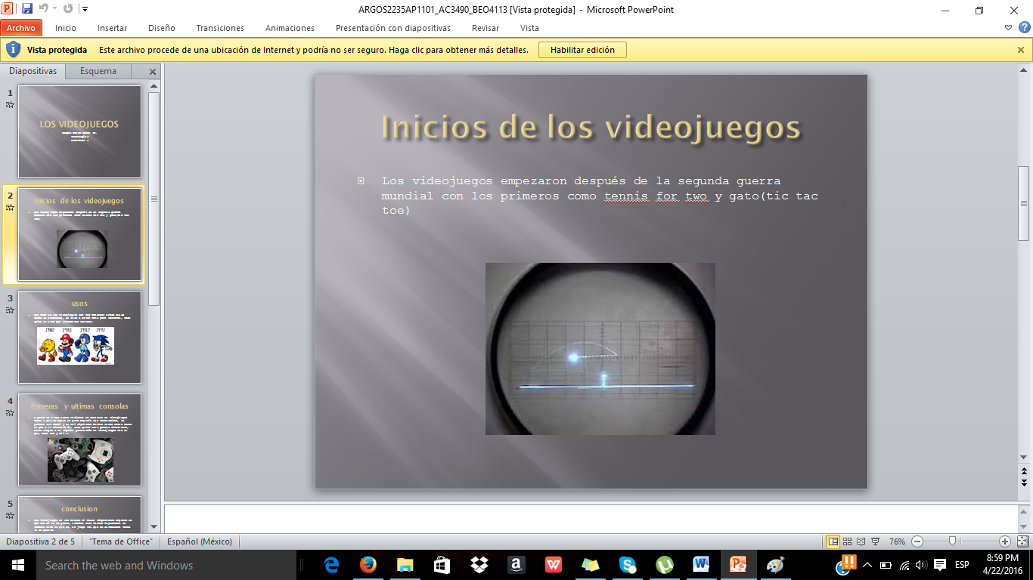

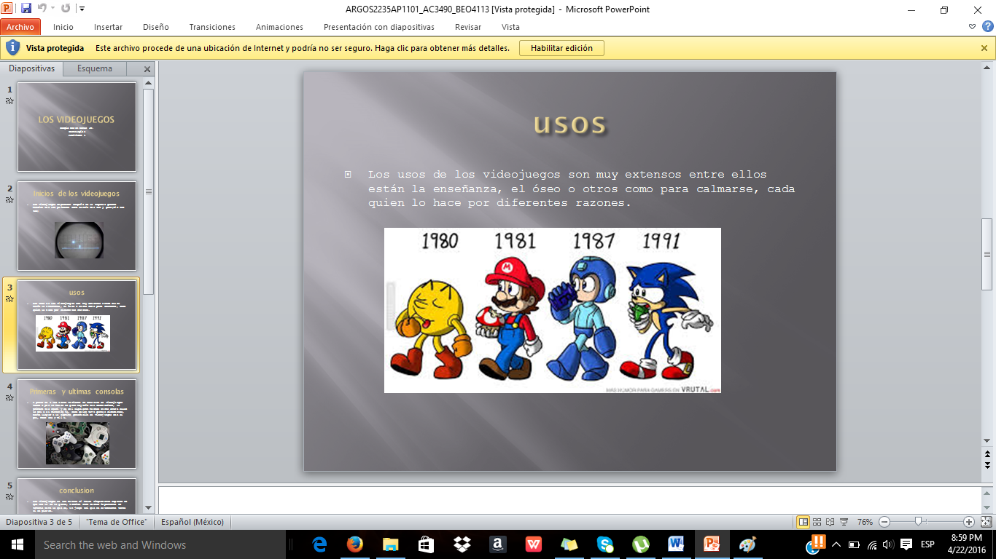

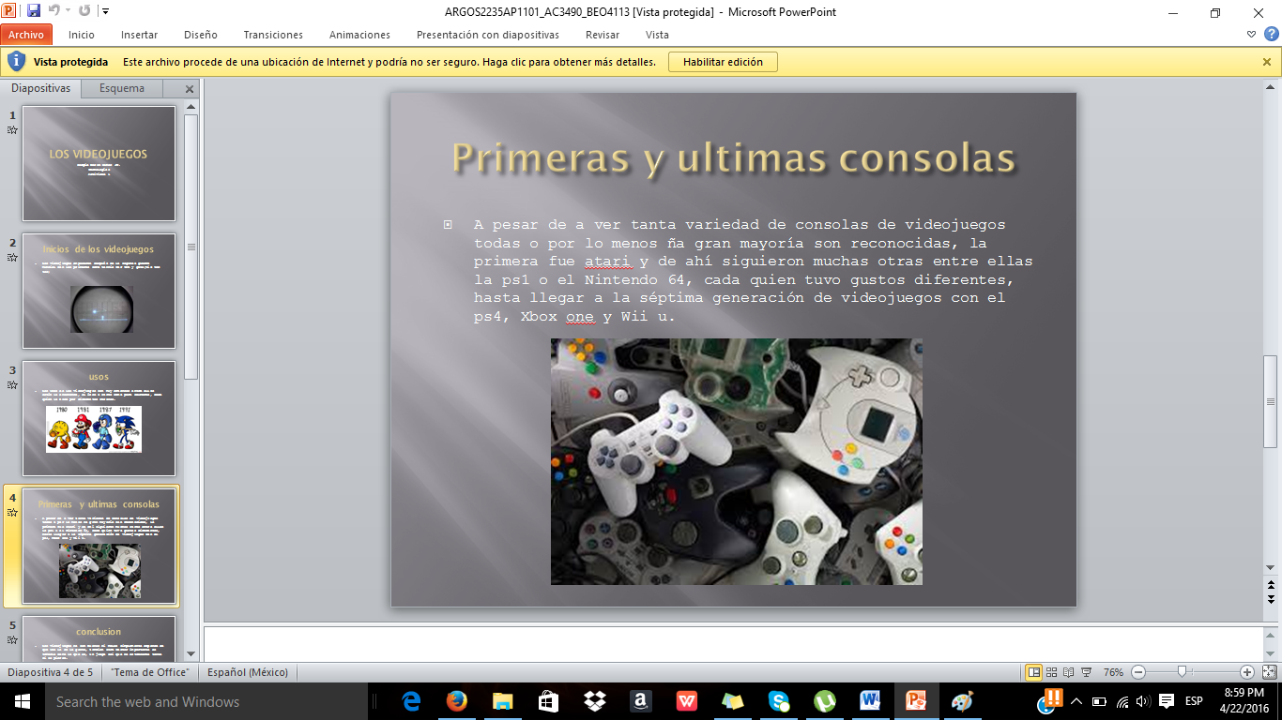

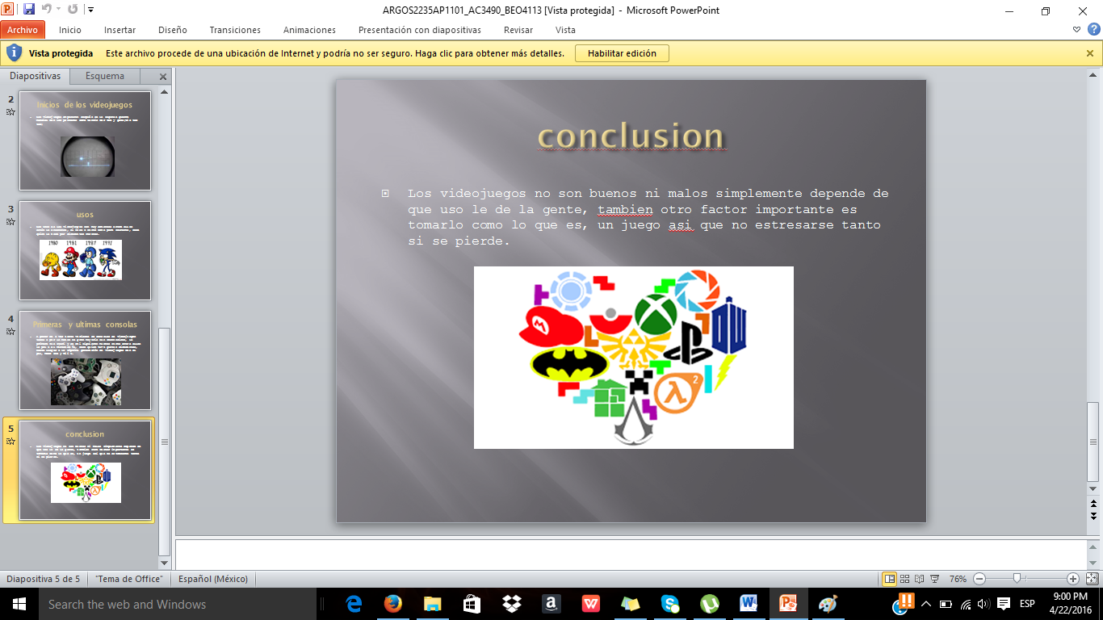

Actividad 2
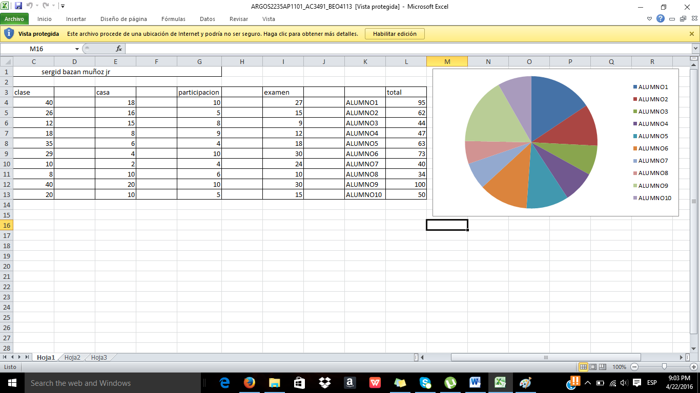

Actividad 3
Para mi que es una terminal?
La verdad es que no especificaba que clase de terminal así que me centre en lo que creí era correcto pero decía que un terminal es aquella parte del hardware que nos ayuda a ingresar información a la computadora, gran variedad de información.
10 comandos, en este caso los comandos salieron como de terminales Linux y Ubuntu así que la seleccionada es Ubuntu:
Man: al ingresarlo nos ayuda poniendo un pequeño manual de ayuda para el usuario
Ls: nos ayuda a listar los archivos
File: Este comando realiza una serie de comprobaciones en un fichero para tratar de clasificarlo, mostrando sus características.
Cd: cambiar el directorio de un archivo

Mkdir: crear carpeta

Rm: borrar archivo

Cp: copiar un archivo

Mv: mover un archivo

Pwd: visualizar la ruta actual

Find: buscar archivos en ruta especifica

Grep: localizar desde palabras hasta archivos

Conclusión del parcial: en este parcial a mi parecer hemos reafirmado todo lo que ya sabíamos, por que por lo menos yo esto ya lo vi en secundaria asi que pienso que fue solo un pequeño repaso para no olvidarnos de como hacerlo.

Aun asi pues aprendimos cosas nuevas al investigar de nuestros temas para las presentaciones asi que creo que salimos ganando.

3er parcial
1era actividad
Sergio Bazán Muñoz Jr.
Tecnología
BEO4113
6/5/16

3 ejemplos de gestores de base de datos
MySQL
Oracle
Visual ProFox

MySQl:
Actualmente MySQL es uno de los gestores de base de datos mas populares entre la gente y esto se debe a su gran facilidad de obtención y a su vez su gran sencilles para trabajar, su origen se remonta desde el año 2000 aproximadamente y una de sus corporaciones incorporadas es Oracle, entre los lenguajes de programación que usa esta el CC+ , c , Java entre otros.
Ventajas:
- Es fácil y rápido
- Barato
Desventajas
- No es intuitivo como otros

Oracle:
En este gestor su origen se da desde 1990 con otro nombre pero este se cambia por Oracle, este gestor de base de datos es el mas usado en todo el mundo y esto se debe a la sencilla razón de que es el mas completo para todas la tareas pero este a pesar de ser el mas usado en todo el mundo es solo por grandes empresas debido a que su precio puede llegar hasta los miles de dólares lo que lo hace inaccesible para mucha gente a pesar de esto tiene grandes ventajas en todos los sentidos y su única gran desventaja es el precio de este y que tiene mucha necesidad de ajustes de ahí en fuera seria el gestor de base de datos perfecto.

Visual profox:
Su origen se remonta en junio de 1995 hasta que Microsoft lo compro y fue mejorando poco a poco entre sus características mas rsaltantes están:
• Capacidades para el manejo de datos nativos y remotos.
• Flexibilidad para crear soluciones de bases de datos.
• Lenguaje de Programación Orientado a objetos.
• Utilización de Sentencias SQL en forma nativa.
• Manejo de vistas, cursores y control completo de estructuras relacionales.
• Cuenta con un motor de generación de informes renovado y flexible para soluciones más robustas.
Sus grandes ventajas es su menor costo y compatibilidad con Windows y sus desventajas son la integridad y sus seguridad.

Conclusión:
La verdad es pienso que Oracle es una gran ventaja no solo por ser el mas usado si no también por su gran variedad de herramientas pero es muy caro y no conviene si no es para una empresa grande asi que para mi esta fuera de mi opinión
Visual profox es una muy buena opción si están empezando asi que esa seria una ventaja por que es barato esta algo completo y es sencillo
Pero yo me quedaría con MySQL por que es muy sencilla, barata y sobre todo esta muy completa y la verdad lo pienso y creo que es la mas adecuada para la mayoría de la gente que quiere crear bases de datos.

1era actividad

10 herramientas para bases de datos
Adminer
Cuando se carga la página Adminer, se le pedirá que elija un sistema de gestión de base de datos para conectarse a, junto con el nombre del servidor, nombre de base de datos y las credenciales del usuario. Una vez que se conecte con éxito se le mostrarán las tablas de base de datos y puede empezar a gestionar la base de datos. 02 DBComparer
DBComparer es una herramienta de comparación de base de datos para el análisis de las diferencias en las estructuras de base de datos Microsoft SQL Server desde una interfaz de usuario fácil de usar. Entre otros, puede comparar los objetos de base de datos, como tablas, columnas, índices, claves foráneas, usuarios, roles, esquemas y procedimientos almacenados.
DBComparer
Cuando inicie DBComparer, usted elige qué base de datos para mostrar en el “lado izquierdo” y que la base de datos para mostrar en el “lado derecho” de la ventana de comparación. Puede especificar explícitamente qué objetos y propiedades desea comparar desde la pestaña Opciones de comparación. Una vez que el proceso de comparación es completa se le muestra ambas bases de datos de lado a lado (con las diferencias resaltadas en rojo o azul). Cuando se selecciona un objeto, los datos se muestran en la ventana Propiedades y la sintaxis SQL se muestra en la ventana Diferencias de SQL en la parte inferior. 03 Lite EMS SQL Manager para SQL Server
EMS SQL Manager Lite para SQL Server le permite crear y editar objetos de base de datos SQL Server y crear, editar, ejecutar y guardar las consultas SQL. Cuenta con una interfaz fácil de usar y de gran parte de la funcionalidad es guiada por asistente. Se hace una buena alternativa a Microsoft SQL Server Management Studio.
Nota: EMS proporciona versiones Lite para otro RDBMS “, así, así que si tienes Oracle o MySQL se puede obtener la misma herramienta para gestionar estas bases de datos.

SQLManagerLite
Cuando se ejecuta EMS SQL Manager Lite para SQL Server, primero tendrá que registrarse una base de datos para gestionar. Una vez que hayas hecho esto, se empieza por navegar a través de la ventana DB Explorer en el lado izquierdo o por la apertura de una secuencia de comandos SQL. 04 Firebird
Firebird es un sistema de gestión de base de datos relacional SQL de código abierto potente y ligero para Windows y Linux. Las características incluyen soporte completo para procedimientos almacenados y disparadores, las transacciones que cumplen plena ACID, copias de seguridad incrementales y múltiples métodos de acceso (por ejemplo, nativo / API, ODBC, OLEDB, .NET, Python, PHP y Perl).
FlameRobin
Nota: Firebird no tiene una interfaz de usuario front-end para la gestión de bases de datos. Usted tendrá que utilizar una aplicación de 3 ª parte como FlameRobin o TurboBird manejar administrador de base de datos. 05 SQuirrel SQL
SQuirreL SQL Client es una herramienta de administración de base de datos basada en Java para JDBC bases de datos compatibles. Se le permite ver la estructura de base de datos y emitir comandos SQL. Es compatible con las bases de datos tales como Firebird, IBM DB2, InterBase, Microsoft Access, Microsoft SQL Server, MySQL, Oracle, PostgreSQL y Sybase.
SquirrelClient
Al iniciar el Cliente Ardilla SQL tendrá que empezar por la configuración de la definición del conductor y el alias con el fin de conectarse a una base de datos. La definición controlador especifica el controlador JDBC de usar y el alias especifica los parámetros de conexión. 06 SQLite Database Browser
SQLite Database Browser es una herramienta de código abierto que te permite crear, diseñar y editar archivos de base de datos SQLite. Las características incluyen la capacidad de crear y modificar bases de datos, tablas, índices y registros, buscar registros, así como los datos de importación y exportación. También contiene un registro que muestra todos los comandos SQL que se han emitido por parte del usuario y por la propia aplicación.

SQLLiteBrowser
Al abrir SQLite Database Browser, empezar por la apertura de una base de datos existente o crear una nueva base de datos. Una vez que haya cargado una base de datos, puede ver la estructura de base de datos, examinar datos y ejecutar comandos SQL utilizando las fichas correspondientes. 07 DBeaver
DBeaver es una herramienta de base de datos universal de código abierto para desarrolladores y administradores de bases de datos que tiene una huella de memoria baja. Es compatible con JDBC bases de datos compatibles, tales como MySQL, Oracle, IBM DB2, PostgreSQL, SQL Server, Firebird, SQLite, y Sybase. Sus principales características incluyen la capacidad de navegar y editar bases de datos, crear y ejecutar scripts SQL, exportar datos, gestión de transacciones y los diagramas ER. Además, la funcionalidad de DBeaver se puede ampliar mediante el uso de plugins.
DBeaver
Al abrir DBeaver por primera vez, vaya a la Base de datos> Nueva conexión para configurar una nueva conexión con un DBMS backend y cargar una base de datos. Una vez conectado, la base de datos aparecerá en la pestaña del navegador de base de datos en el panel de la izquierda de la ventana principal. 08 DBVisualizer gratuito
DbVisualizer libre es una herramienta de base de datos universal que le permite gestionar una amplia gama de bases de datos como Oracle, Sybase, SQL Server, PostgreSQL, DB2, MySQL, Informix, H2, y SQLite. Las características incluyen un navegador de base de datos para navegar a través de objetos de base de apoyo visual para la creación y edición de objetos de base de datos, la capacidad de importar datos de un archivo, un editor de SQL con funciones de autocompletado y de apoyo visual generación de consultas y de administrador de base de datos como la gestión de base de datos y almacenamiento seguridad. DbVisualizer gratuito ejecuta en Windows, Mac OSX y Linux.
DbVisualizerFree
Cuando inicie DbVisualizer gratuito por primera vez, un asistente de conexión aparece que le guía a través de la conexión a una base de datos. Una vez que una conexión se ha establecido, la base de datos aparece en la ficha Bases de datos en el panel de la izquierda de la ventana principal. El panel de la derecha muestra las propiedades y los datos relacionados con el objeto seleccionado en el panel de la izquierda. 09 ExecuteQuery
ExecuteQuery es una utilidad de administración de base de datos basada en Java que le permite conectarse a una amplia gama de bases de datos. Las características clave incluyen un editor de consultas para los comandos SQL de ejecución, un navegador de base de datos para la visualización de la arquitectura de base de datos y la creación de bases de datos y objetos de edición, la creación de una base de datos ERD (Entidad Relación Diagrama), comparación de tipos de datos, y la capacidad de importar y exportar datos .
ExecuteQuery
Al abrir ExecuteQuery, tendrá que crear una nueva conexión desde la pestaña Database Browser> ventana de conexión de base de datos. Si usted no tiene el controlador de conexión de base necesario, tendrás que descargar y agregarlo a la lista de controladores primero. 10 SQL Workbench
SQL Workbench es una multiplataforma herramienta de consulta SQL basada en JAVA. Su enfoque principal es scripting SQL y la mayor parte de su funcionalidad se basa en eso. Puede ejecutar scripts SQL individuales o por lotes, los datos de exportación a múltiples formatos, comparar los datos entre dos bases de datos, la búsqueda de datos y objetos de base de la pantalla.
SQLWorkbench
Al abrir por primera SQL Workbench, un perfil de ventana de conexión aparece pidiendo que introduzca los detalles de la conexión a la base de datos que desea administrar. Una vez hecho esto usted es capaz de ejecutar sentencias SQL contra la base de datos.

2da actividad
3 principales comandos:
• CREATE DATABASE se utiliza para crear una nueva base de datos vacía.
• DROP DATABASE se utiliza para eliminar completamente una base de datos existente.
• CREATE TABLE se utiliza para crear una nueva tabla, donde la información se almacena realmente.

Base de datos
Créate database hospital ;
Use hospital
Createtable medicamentos (
Nombre varchar(20),
Caducidad varchar(25),
Función varchar(50),
Ingredientes varchar(100),
Precauciones varchar (100));
Créate table pascientes (
Nombre varchar(30),
Edad int(6),
Enfermedad varchar(25),
Alergias varchar(60));
Createtable personal(
Nombre varchar(25),
Edad int(6),
Área varchar(30)
Sexo varchar(30));

